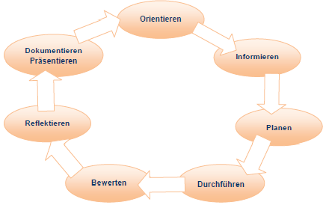
Beruf: Kaufmann/-frau im E-Commerce, Jahrgangsstufe 10
Lernfeld: 3
LS: 5.1 Bewertung des Verkaufsprozesses anhand Kundenbindung, Verkaufsförderung, Wirtschaftlich-keit und
keit, Nachhaltigkeit und Einleiten von Maßnahmen zur Verbesserung.

L.-Team:

Zeitrichtwert: 5 geplanter Zeitbedarf der Lernsituation: ……; tatsächlicher Zeitbedarf: …………….

Phase | Handlungen (inkl. Fachkompetenz)  Die Lernenden ... | Methodenkompetenz  Sozialkompetenz Selbstkompetenz | Methoden  Sozialformen  Medien | Bemerkungen z.B.  zur Bewertung:  Eigenbewertung  Fremdbewertung | Zeit | verantw.  f. die Aus-arbeitung,  Termin
O | … erhalten vom Geschäftsführer Armin Berger eine E-Mail. Darin informiert er, dass sich Kunden über verschiedene Punkte zu unserem Unternehmen bzw. zu unserer Internetseite beschweren. Zur besseren Analyse leitet er einige Kundenbeschwerden weiter. | SE: aufmerksam sein | Md: E-Mail H. Berger und  4 Beschwerdemails von Kunden
I | … filtern aus der jeweiligen E-Mail den Beschwerdegrund heraus (Kundenbindung, Verkaufsförderung, Wirtschaftlichkeit, Nachhaltigkeit)  … informieren sich über ihre Kategorie (z. B. Kundenbindung). | Se: Inhalt bewusst machen  So: Aufgabenteilung innerhalb der Gruppe | GA  Buch, Internet | Begriffe bei Bedarf vorgeben
P/D | … halten die Ergebnisse zu ihrer Kategorie schriftlich fest  … unterbreiten Verbesserungsvorschläge und einigen sich darauf, welche umsetzbar sind.  … präsentieren ihre Ergebnisse. | Se: Zielgerichtet arbeiten  So: Andere Meinungen gelten lassen | Me: Placemat-Methode
B/K/R | … beurteilen die Ergebnisse der anderen Gruppen.  … folgern, dass Maßnahmen Auswirkung auf mehrere Kategorien haben (z. B. Nachhaltigkeit und Wirtschaftlichkeit)  … verfassen Antwort E-Mails auf die Kundenbeschwerden mit geplanten Änderungen. | Se: Argumente beurteilen, Fehler gezielt eingrenzen  So: Gegenseitig helfen | Md: Jamando-Shop

Von: Armin Berger, Armin.Berger@jamando.de
An: Vertrieb, Shop-Management

Kundenbeschwerden

Sehr geehrte/r …,
in letzter Zeit werden häufiger Kundenbeschwerden bezüglich unserer Internetseite an mich herangetragen. Die Kunden prangern verschiedene Punkte an, sodass ich hier schnellen Handlungsbedarf sehe. Ausgewählte Beschwerde-E-Mails habe ich Ihnen an diese Mail angehängt.
Bitte lesen Sie die beiliegenden Mails. Finden Sie heraus, welche Punkte kritisiert werden und informieren Sie sich über deren Inhalte. Entwickeln Sie anschließend in Teams konkrete Vorschläge zur Optimierung unserer Prozesse bzw. zur Verbesserung unserer Internetseite.
Freundliche Grüße
Armin Berger
[Nachhaltigkeit]
Von: | Theresa Ehrnböck; Thesi.EB@t-online.de
An: | info@jamando.de
Betreff: | Verschwendung
Sehr geehrte Damen und Herren,
muss das sein, dass Sie meine fünf bestellten Artikel in drei separaten Lieferungen zustellen? Hat Ihr Unternehmen noch nichts von Umweltschutz gehört? Da ich möchte, dass meine Enkel auch noch etwas von unserer Erde haben, werde ich es mir zukünftig sehr gut überlegen, ob ich bei Ihrem Unternehmen noch etwas bestelle.
Mit freundlichen Grüßen
Theresa Ehnböck

[Verkaufsförderung]
Von: | Constanze.Brandt@live.de
An: | info@jamando.de
Betreff: | Unterstützung beim Kauf
Sehr geehrte Damen und Herren,
ich habe eine tolle Jeans bei Ihnen gesehen. Leider bin ich mir nicht sicher, welche Schuhe dazu passen. Noch besser wäre es, wenn Sie für unsichere Leute wie mich ein komplettes Outfit dazu zusammenstellen könnten? Das wäre bestimmt auch in Ihrem Sinne mehr zu verkaufen.
Freundliche Grüße
Consti Brandt

[Kundenbindung]
Von: | Sophie.Dahm@hotmail.com
An: | info@jamando.de
Betreff: | Umständliche Retoure
Sehr geehrte Damen und Herren,
ich habe bei Ihnen eine Sury Frey Beuteltasche in der Farbe naturell gekauft. Leider gefällt sie mir nicht. Jetzt wollte ich die Tasche zurückschicken. Den Retourenschein muss ich bei Ihnen anfordern und Sie schicken ihn dann per Mail an mich. Diesen muss ich wiederum ausdrucken. Warum geht das nicht einfacher und Sie legen den Retourenschein einfach dem Paket bei.
Diese Retourenabwicklung ist mir zu umständlich. Zukünftig werde ich nicht mehr bei Ihnen bestellen.
Freundliche Grüße
Sophie Dahm

[Wirtschaftlichkeit]
Von: | Karin.Zauner@gmx.de
An: | info@jamando.de
Betreff: | Lohnt sich das?
Sehr geehrte Damen und Herren,
ich habe bei Ihnen einen Gürtel bestellt und dieser wurde gestern auch in einem großen Paket geliefert. Können Sie diesen relativ kleinen Artikel nicht angemessener verpacken und versenden? Dies würde meine und auch Ihre Versandkosten reduzieren. Darüber hinaus ist eine kleine Schachtel auch kostengünstiger als eine derart große Verpackung.
Freundliche Grüße
Karin Zauner

Beruf: Kaufmann/-frau im E-Commerce, Jahrgangsstufe 10
Lernfeld: 3
LS: 5.2 Bewertung des Verkaufsprozesses anhand Benutzerfreundlichkeit und Einleiten von Maß-
nahmen zur Verbesserung.

L.-Team: Birchinger

Zeitrichtwert: 18 geplanter Zeitbedarf der Lernsituation: ……; tatsächlicher Zeitbedarf: …………….

Phase | Handlungen (inkl. Fachkompetenz)  Die Lernenden ... | Methodenkompetenz  Sozialkompetenz Selbstkompetenz | Methoden  Sozialformen  Medien | Bemerkungen z.B.  zur Bewertung:  Eigenbewertung  Fremdbewertung | Zeit | verantw.  f. die Aus-arbeitung,  Termin
O | Der Shopmanager Vincent Röder recherchiert im Bewertungsportal „ValData“ bezüglich Kundenbewertungen zu Jamando. Dabei fallen ihm einige negative Bewertungen auf. Sind diese gerechtfertigt? |  | Me: Screenshot von ValData
I | …sondieren die Kundenbeschwerden und leiten fehlende Benutzerfreundlichkeit des Shops als Ursache ab.  … beziffern und hinterfragen die Situation über die Kennzahl Absprungrate. | Se: Situationsbeschreibungen erfassen, einordnen und hinterfragen | Md. Buch
P/D | … überprüfen den Jamando Shop hinsichtlich der Kundenbeschwerden.  … begutachten den Checkout-Prozess anderer Online-Shops  … konzipieren eine Checkliste mit Tipps zur Optimierung eines Checkout-Prozesses (z. B. Gütesiegel, Warenkorb-Usability, Tunneling, Formulare, Session-Speicherung, Kontoeinrichtung, Benutzerführung nach Vertragsabschluss)  … entwickeln einen optimalen Checkout-Prozess | Se: sich im Team integrieren, einfinden | So: PA, GA  Md. Jamando  Md. Internet  Md: Internet, Buch,  Orientierung für LK: ISB Handreichung E-Commerce Einzelhandel  Md. Skizze/Wireframe/  Mockup (siehe Artikel)
B/K/R | …präsentieren Checkliste und Wireframe/Mockup eines optimalen Checkout-Prozesses  …beurteilen die Ergebnisse der anderen Gruppen  …entscheiden sich für konkrete Änderungen im Jamando-Shop zur Verbesserung der Benutzerfreundlichkeit. | Se: Rückmeldungen zur eigenen Arbeitsweise einholen, konstruktiv mit Kritik umgehen  So:andere Meinungen gelten lassen

Screenshot vom Bewertungsportal „ValData“ zu Jamando


Will Werweiss
1 Bewertung
Veröffentlicht vor 2 Stunden
Umständliche Bestellung
Das Warenangebot von Jamando begeistert mich und ich würde gerne öfters bestellen. Leider zieht sich der Bestellvorgang ziemlich in die Länge und ich empfinde ihn als relativ umständlich. Außerdem wollte ich die Anzahl relativ spät noch erhöhen und musste umständlich im Shop navigieren. Andere Shops machen das besser.

CaroStock
1 Bewertung
Veröffentlicht vor 8 Stunden
Bestellt ja oder nein?
Habe gerade eine Vindigo Silberkette bei Jamando bestellt. Nach dem Drücken des „Jetzt kaufen“-Buttons kam auf der Internetseite keine Rückmeldung, ob die Bestellung jetzt erfolgreich abgeschlossen ist. Seite ist noch verbesserungsfähig!
Cesko
1 Bewertung
Veröffentlicht vor 1 Tag

Jamando bietet bei der Kategorie Oberteile auch Hosen an. Dies erschwert unnötig die Suche und macht keinen guten Eindruck. So ein Durcheinander!

Hogli
1 Bewertung
Veröffentlicht vor 2 Tagen
Wieder von vorne!!!

Habe mehr als eine Stunde bei Jamando geshoppt und musste dann leider unterbrechen. Als ich am nächsten Tag bestellen wollte, war der gesamte Warenkorb gelöscht. Das darf doch nicht wahr sein! Ich hab’s dann sein lassen.

Veröffentlicht vor 4 Tagen
Kundenkonto anlegen

Ich bestelle öfter bei Jamando, aber jedes Mal muss ich wieder meine Kundendaten, meine bevorzugte Zahlweise und Lieferadresse eingeben. Bitte macht es möglich, meine Daten zu speichern. Sonst bestelle ich woanders!
FelixP
1 Bewertung

JulKatn
1 Bewertung
Veröffentlicht vor 5 Tagen
Vertrauenswürdig?

Auf der Suche nach einem Silberarmreif für meine Freundin bin ich auf den Jamando-Shop gestoßen. Hab nicht bestellt, weil ich nicht weiß, ob sie tatsächlich liefern.

Wireframing und Mockups

Was bedeuten die Begriffe Wireframe und Mockup?
Ein Wireframe (übersetzt “Drahtgerüst”) ist ein konzeptioneller Grobentwurf einer Webseite oder Softwareanwendung. Die eigentliche Gestaltung und Funktion (z.B. Farbe, Verhalten bei Klick, Doppelklick oder Gesten auf dem Smartphone) spielen in dieser Phase noch keine Rolle. Häufig werden für ein Wireframe standardisierte Symbole für gängige Elemente der Benutzeroberfläche verwendet, die dann in einem symbolischen Browserfenster (Website) oder einer Darstellung des Bildschirms (Smartphone, PC) angeordnet werden. Vor Erstellung eines Wireframes wird häufig eine Skizze erstellt, die häufig eine grobe Freihandzeichnung über den Aufbau einer Benutzeroberfläche darstellt.
Aus dem Wireframe kann ein Mockup oder später sogar ein Prototyp entwickelt werden. Ein Mockup (deutsch “Vorführmodell”) dient dazu, das Design und/oder die Funktion eines Produktes in einer Art Attrappe möglichst realitätsnah zu demonstrieren. Das bedeutet zum Beispiel, dass Buttons und Menus farbig gestaltet sind und pixelgenau wiedergegeben werden. Häufig reagieren Mockups bereits auf Interaktionen des Benutzers und die jeweilige erwartete Funktion wird, zum Beispiel durch Einblendung vorgefertigter Bilder simuliert. Dies kann bei einer Website zum Beispiel ein Klick auf einen Link sein, der dann zum Wechsel der angezeigten Seite führt. Im Bereich des User-Experience-Designs dienen Mockups dazu zu prüfen, ob eine bestimmte Benutzerschnittstelle wie erwartet funktioniert oder ob sie eventuell zu Irritationen und Fehlbedienungen durch den Benutzer führt.
Aus einem Mockup werden häufig Prototypen entwickelt. Als Prototypen werden in der Regel bereits einfache softwaremäßige Implementierungen von Designs bezeichnet. Bei dem Entwurf einer Webseite könnte dies zum Beispiel eine Seite aus HTML und CSS sein, die den Checkout-Prozess eines Onlineshops nachstellt, ohne dass diese Funktion in PHP oder einer anderen Programmiersprache implementiert ist.
Die Begriffe Sketch, Wireframe, Mockup und Prototype werden häufig synonym verwendet, obwohl sie sich besonders hinsichtlich ihres Detailreichtums erheblich unterscheiden. Oft sind die Übergänge fließend (siehe Darstellung).
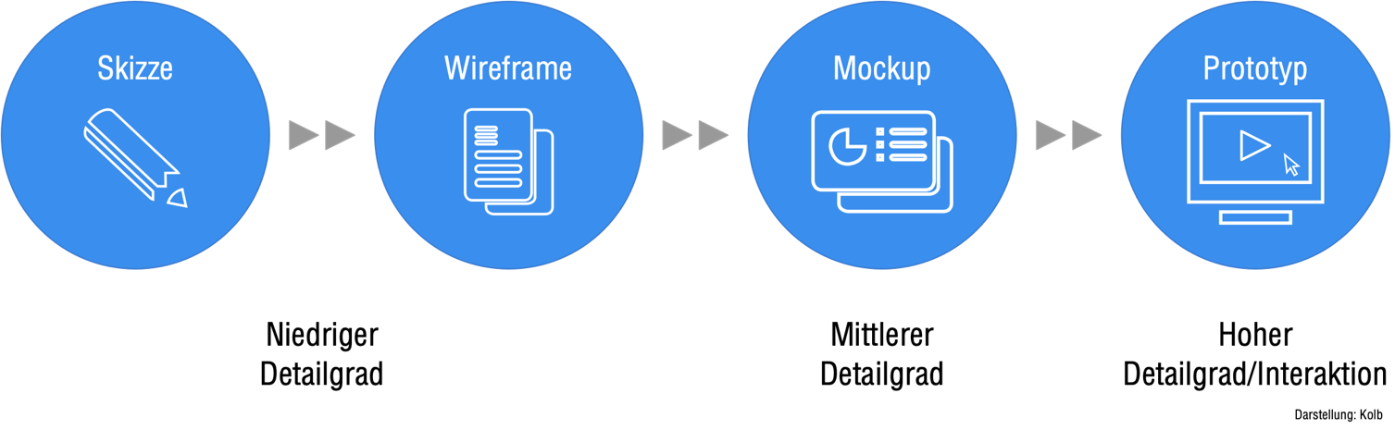

Umsetzungsmöglichkeiten im Unterricht
Das Ziel aller vier genannten Varianten ist, zu prüfen, ob die Neugestaltung oder Überarbeitung einer Benutzeroberfläche gelungen ist, also ob sie durch den Anwender oder Nutzer korrekt bedient werden kann, noch bevor die eigentliche, kostenintensive Programmierung stattfindet. Daneben dienen diese Werkzeuge dazu, Kommunikationsprobleme zwischen Designern, Entwicklern und anderen Beteiligten zu minimieren. Durch die visuelle Darstellung sollen Missverständnisse und teure Fehlentwicklungen vermieden werden.
In großen Firmen finden sich oft Spezialisten, die mit Hilfe von Spezialsoftware nur an der Entwicklung von Skizzen/Wireframes und Mockups/Prototypen arbeiten.

Skizzen und Wireframes auf Papier
Die einfachste Möglichkeit Benutzeroberflächen zu entwerfen besteht darin, Skizzen mit Bleistift und Papier zu entwerfen. Auch im Zeitalter der Digitalisierung ist diese Möglichkeit bei Designern nach wie vor überaus beliebt, weil sie schnell und einfach umsetzbar ist. Laut einer Umfrage setzen 64% aller Designer Papier in ihrem Design-Prozess ein (siehe https://www.smashingmagazine.com/2018/03/guide-wireframing-prototyping/). Im Internet sind dafür kostenlose Papiervorlagen zum Ausdrucken erhältlich, die zum Beispiel gängige Maße von Browserfenstern oder die Bildschirme von Smartphones abbilden, in die dann die Entwürfe gezeichnet werden können. Häufig sind die Vorlagen auch mit Rastern versehen, die bei der Planung von Layouts (Stichwort: Spaltenlayout) nützlich sind.
Kostenlose Downloads finden Sie zum Beispiel hier:
- http://3fl.jp/d/pp
- https://www.smashingmagazine.com/2012/09/free-download-ux-sketching-wireframing-templates-mobile/ (Download-Link am Ende des Artikels)
- https://www.smashingmagazine.com/2010/03/free-printable-sketching-wireframing-and-note-taking-pdf-templates/
- http://www.raincreativelab.com/paperbrowser/
- https://www.flickr.com/photos/88005207@N00/3884016462/

Wireframes und Mockups mit einer Präsentationssoftware
Da auf vielen Rechnern bereits eine Präsentationssoftware (z.B. Microsoft Office, Apple Keynote oder OpenOffice Impress) verfügbar ist, kann diese mit etwas Kreativität auch zur Erstellung von Wireframes oder Mockups eingesetzt werden. Generell bieten diese Programme alle erforderlichen grafischen Werkzeuge, wie zum Beispiel Ebenen, Verlinkungen innerhalb des Dokuments (z.B. zur Simulation von Klicks) und zahlreiche Export-Möglichkeiten. Im Internet finden sich hierzu zahlreiche Artikel.

Wireframes und Mockups mit Spezialsoftware
Auf dem Markt ist eine große Fülle an unterschiedlichen Tools zum Entwerfen von Benutzeroberflächen erhältlich. Die Bandbreite reicht von Apps für Smartphones und Tablets, über Web-Plattformen bis zur Desktop-Software. Auch die verfügbaren Lizenzmodelle sind dabei recht unterschiedlich und reichen von kostenlosen Basis-Versionen bis hin zu vergleichsweise teuren Abonnements. Auch der Funktionsumfang der Lösungen ist sehr unterschiedlich. Die folgende Liste gibt einen kurzen nicht abschließenden Überblick über gängige Programme:

Web-Anwendungen
- https://www.uxpin.com - Web-Plattform für Prototyping mit Möglichkeiten zur Online-Zusammenarbeit im Team, Abo-Modell
- https://www.figma.com - Plattform mit Werkzeugen von Wireframing bis Prototyping, Abo-Modell
- https://proto.io - Online-Plattform zur Erstellung von Prototypen, Abo-Modell

Smartphones und Tablets
- https://www.adobe.com/de/products/comp.html - Software zur Entwicklung von Mockups, die dann mit Adobe Desktop-Software weiterbearbeitet werden kann, kostenloser Download (mit In-App-Käufen), Android und iOS
- https://www.invisionapp.com - Plattform für Wireframing bis Prototyping, die neben der mobilen App auch Desktop-Software anbietet, kostenloser Download, eingeschränkte kostenlose Nutzung, Abo-Modell
- https://marvelapp.com/pop/ - App, die es ermöglicht Skizzen abzufotografieren und daraus animierte Mockups zu verwandeln, kostenloser Download, eingeschränkte kostenlose Nutzung, Abo-Modell, Bildungsrabatt

Desktop-Anwendung
- !Empfehlung!
https://pencil.evolus.vn - Open-Source-Software zur Erstellung von Wireframes und Diagrammen, kostenlos (siehe Beispiel ab Seite 16)
- https://balsamiq.com - Wireframing-Anwendung, die auch Online-Zusammenarbeit zwischen mehreren Benutzern ermöglicht, Abo-Modell
- https://www.sketchapp.com - Desktop-Software für macOS, eigentlich zur Erstellung von Vektorgrafiken entwickelt, aber nun mit zahlreichen Möglichkeiten zum Prototyping, Kaufpreis beinhaltet 1-Jahr-Updates, Bildungslizenzen verfügbar
- https://www.axure.com - Prototyping-Software (macos, Windows) mit sehr weitreichenden Möglichkeiten zur Simulation von Funktionen, Abo oder Kauf, kostenlose Bildungslizenzen verfügbar
- https://www.adobe.com/de/products/xd.html - Design-Software für User-Experiences bis hin zum Prototyping mit enger Anbindung an die anderen Adobe Design-Programme, eingeschränkte kostenlose Testversion verfügbar, Abo-Modell, Bildungsrabatte verfügbar

Links:
- https://www.smashingmagazine.com/2018/03/guide-wireframing-prototyping/
- https://www.smashingmagazine.com/2016/11/wireframe-perfectionist-guide/
- https://uxdesign.cc/ux-user-research-and-user-testing-tools-2d339d379dc7
- https://uxdesign.cc/ux-tools-c2597a005a4e
- Diagramm: https://brainhub.eu/blog/difference-between-wireframe-mockup-prototype/

Umsetzungsmöglichkeiten im Unterricht

Papier-Skizzen mit Vorlagen
Bei der Verwendung von Papier-Skizzen warden die Vorlagen ausgedruckt. Im Beispiel werden die Vorlagen “Paperbrowser” (http://www.raincreativelab.com/paperbrowser/ - © Rain Creative Lab) verwendet. Die Vorlage bildet den Rahmen für den Entwurf der Webseite. Die Schüler können nun mit Bleistift einen groben Entwurf der Benutzeroberfläche einzeichnen, der später als Basis für einen detaillierteren Wireframe oder Prototyp dienen soll.
Mehrere Seiten können an einer Tafel angeordnet und durch Pfeile (=”Klicks”) verbunden werden, um auch die Funktionalität der Seite beschreiben zu können. So können bereits in einem frühen Stadium recht komplexe Abläufe und Seitenstrukturen geplant werden.

Wireframes und Mock-Ups gestalten mit dem Desktop-Programm Pencil
Die Software Pencil ist kostenlos und Open-Source (offener Quellcode). Nachteil: das Programm ist nur auf Englisch verfügbar.

Einrichtung
- Folgen Sie den Installationshinweisen auf der Webseite.
- Starten Sie das Programm. Es öffnet sich ein leeres Dokument.
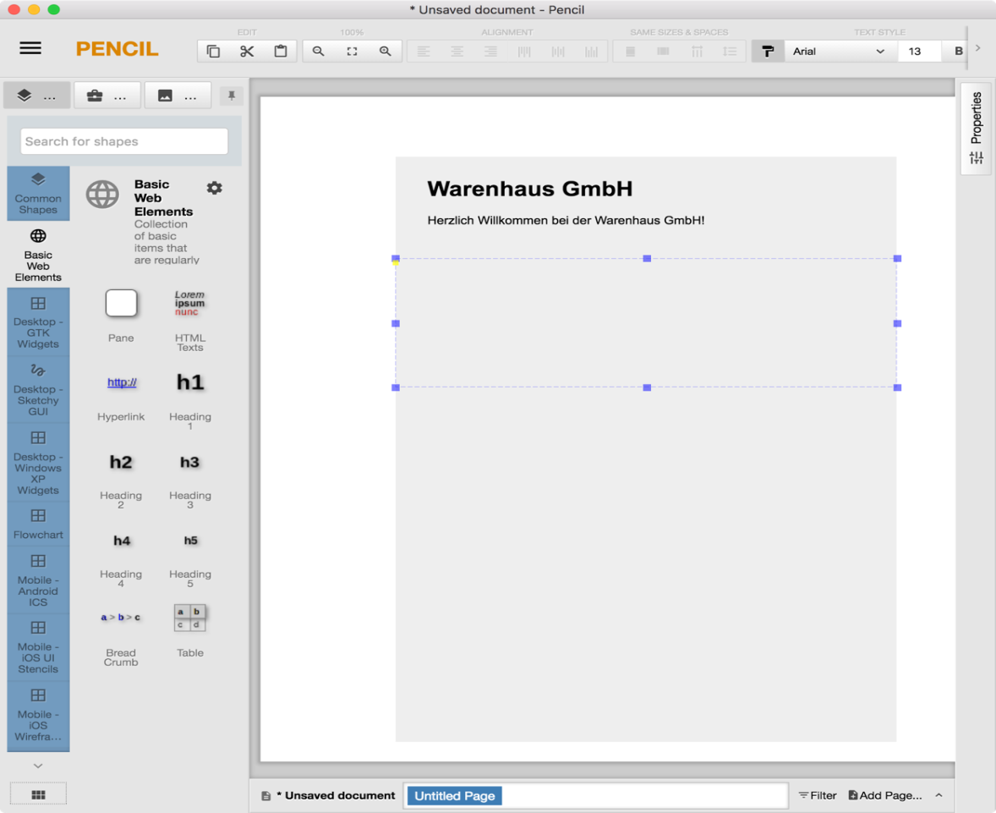
- Fügen Sie über den Befehl "Manage collections…" (Rechtsklick auf den Reiter „Shapes“) Website-Formen hinzu. (z.B. Bootstrap oder Generic Wireframe).

Der Pencil-Bildschirm
Auf der Pencil-Webseite finden Sie englischsprachige Hinweise zur Benutzung. Sie können Formen aus der Bibliothek (links) in die Zeichenfläche ziehen und deren Eigenschaften mit Hilfe der Palette (rechts) bearbeiten. Das Programm ist insgesamt sehr intuitiv zu bedienen.

Beispiel-Wireframe
Der folgende Screenshot zeigt ein Beispiel-Wireframe eines Teils einer Checkout-Seite, das mit der Shape-Bibliothek „Generic Wireframe“ erstellt wurde.